**期末專案**

**程式輕鬆GO**

**歡迎來到大資工時代**



**序號:21**

**學號: 107598058**

**姓名: 朱峻平**

**指導教授: 陳英一**

1. **期末專案主題介紹**

想設計一個主要販售程式教科書 Chat bot 。

主打簡單明瞭的操作以及詼諧的使用者對話，刺激消費者購買意願，

下單後還能進行支付及配送服務，不需要轉介至其他聊天室，可達成一條龍服務。

1. **期末專案<<系統功能>>表**

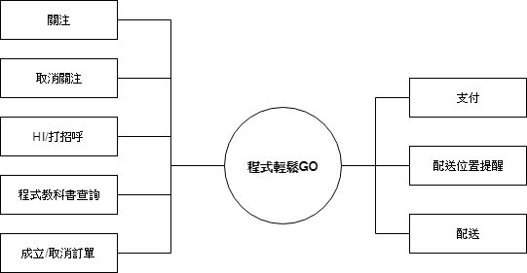

1. **期末專案<<Wireframe>>框線圖**

**關注 “程式輕鬆GO”**

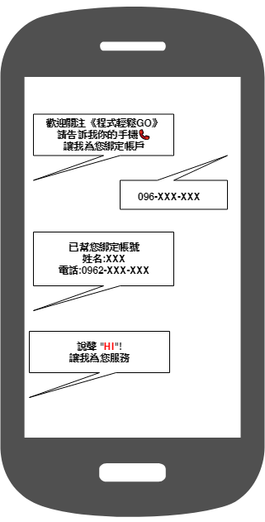

**HI/打招呼**

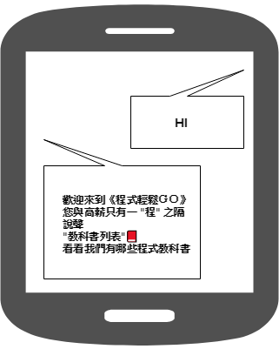

**課程查詢**

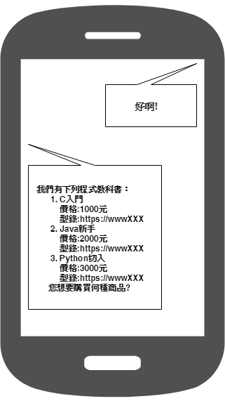

**訂單下單/取消 和 訂單支付**

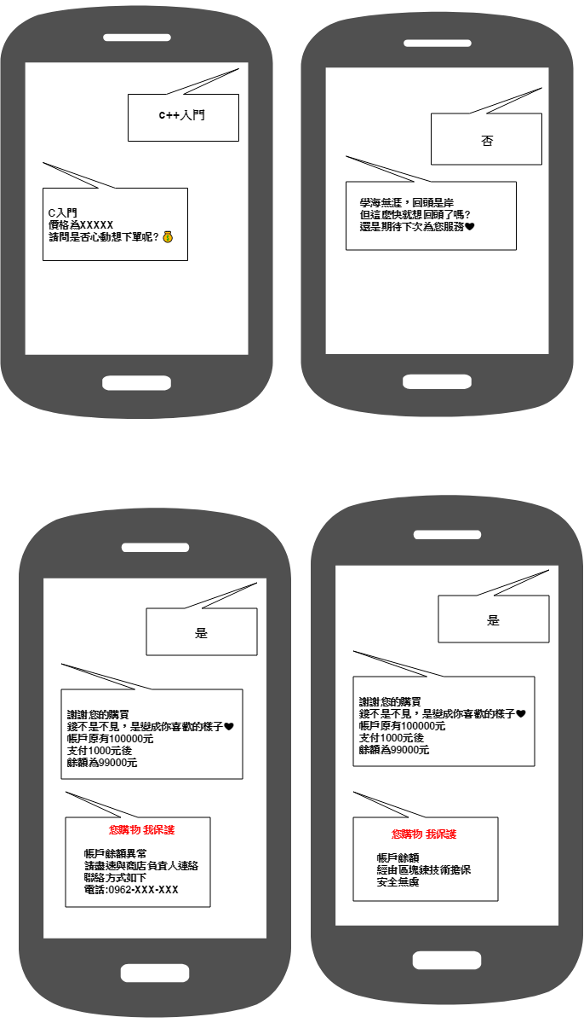

**配送位置提醒 及 配送**

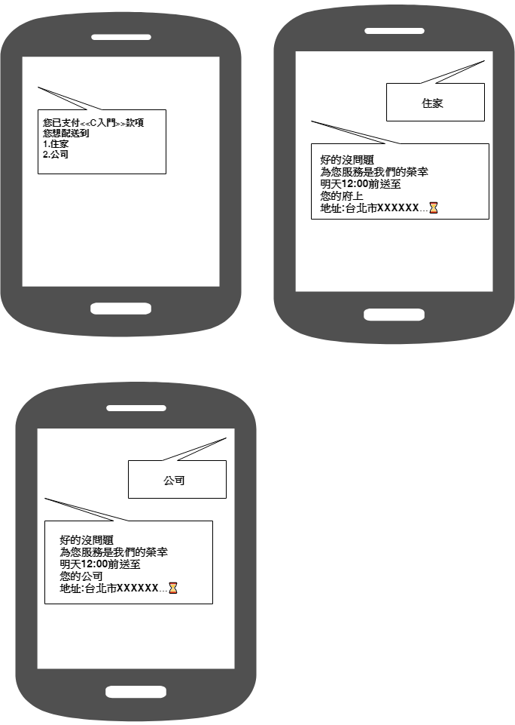

**Default訊息**

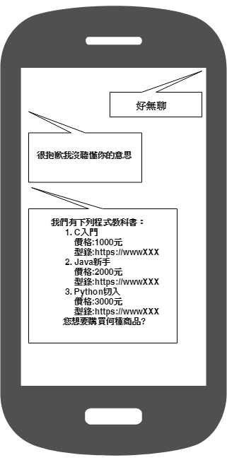

1. **執行各功能所需之《API 服務列表》**

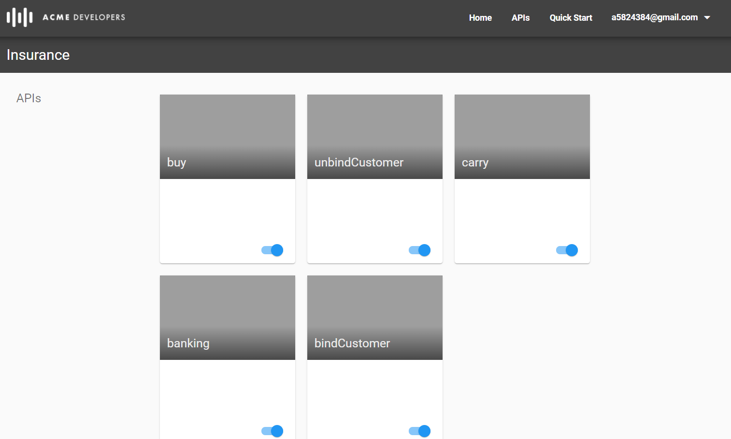

## 1. bindCustomer: 負責綁定用戶

## 2. unbindCustomer: 負責解除綁定用戶

## 限制: 用戶存於資料庫

## 3. buy: 購買商品

## 限制: 商品必須存於資料庫

## 4. banking: 進行支付

## 限制: 餘額必須足以支付

## 5. carry: 進行配送

## 

1. **執行各功能後產生之《大數據統計報表》**

**以下為示意圖**

**1.用支付總額 次數 以及 平均支付金額**

**(分析購買力)**

## 

## 2.用配送次數 以及 支付次數

**(分析每個用戶各項操作次數)**

## 

## ３.用商家總營業收入 以及 完成交易次數

## (分析單次交易商家平均報酬)

## 

## 4. 分析商家各項操作次數

## 

1. **《智能合約》擔保的資料**

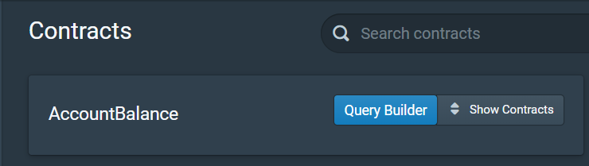

**用智能合約，擔保我的餘額，需要同步進行驗證。**

**1. 餘額被竄改: 進行通知，跳出通知訊息。**

**2. 餘額驗證正常: 繼續進行後續操作，並提示通過**

**”區塊練技術擔保”請用戶安心操作**

1. **期末專案《系統架構》模組圖**

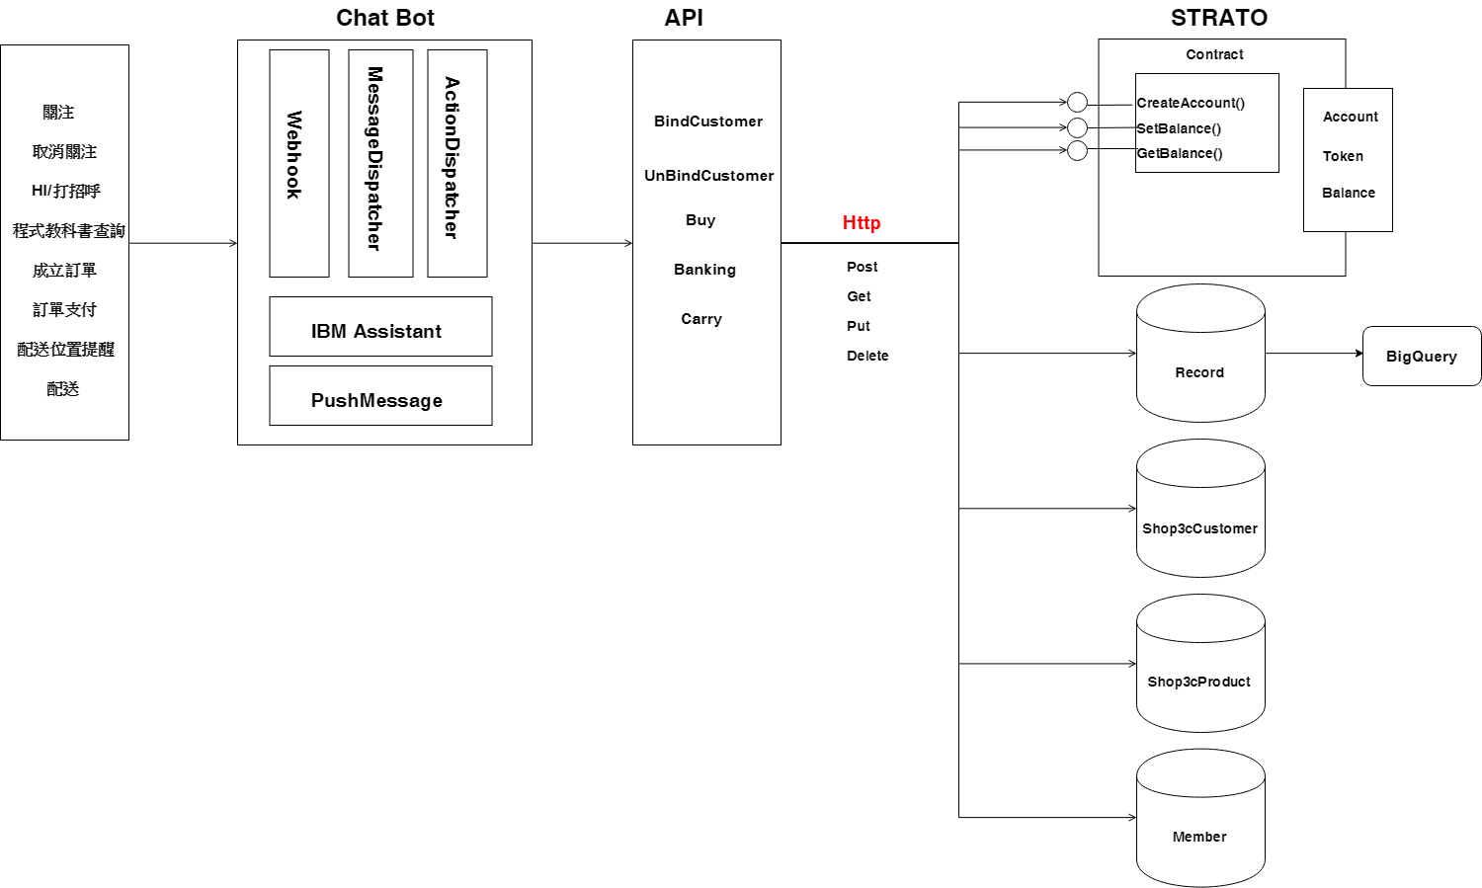

1. **期末專案測試劇本**

**關注: 綁定用戶**

**HI/打招呼: 啟動ChatBot開始和使用者互動**

**課程查詢: 可以依照程式語言分類查詢價格。**

**成立/取消訂單: 確認好課程，可以進行下訂。**

**支付: 確認訂單後，會跳出通知詢問是否要進行支付?**

**(會檢查餘額確認是否足以支付)**

**配送及配送位置提醒: 完成支付後會詢問要進行配送至何處?**

**1.住家**

**2.公司**

**想透過以上功能性操作完成本次期末專案，最終整合商品購買、支付(智能合約確保)、貨物配送，完成一條龍服務，簡化過去轉介支付的繁瑣流程，以達到設計人性化及完成聊天流暢性，完成再一次的落地實現。**

1. **期末專案測試截圖**

**關注“程式輕鬆GO”**

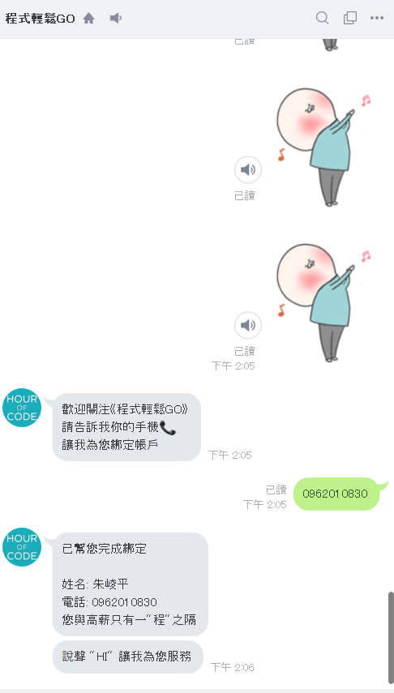

**HI/打招呼**

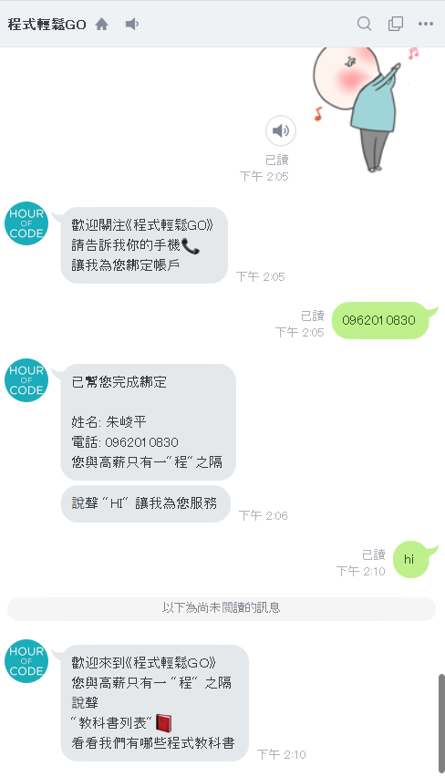

**課程查詢**

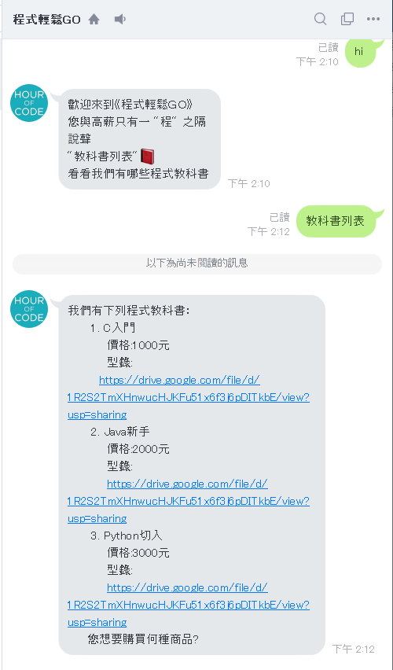

**訂單下單 及 支付**

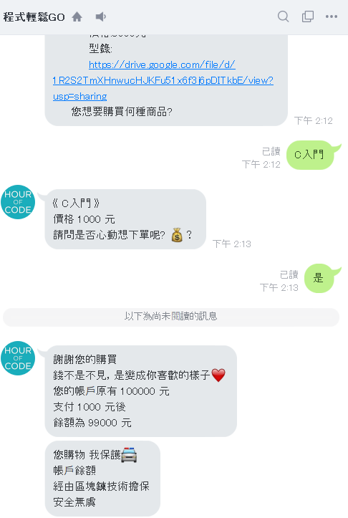

**訂單取消**

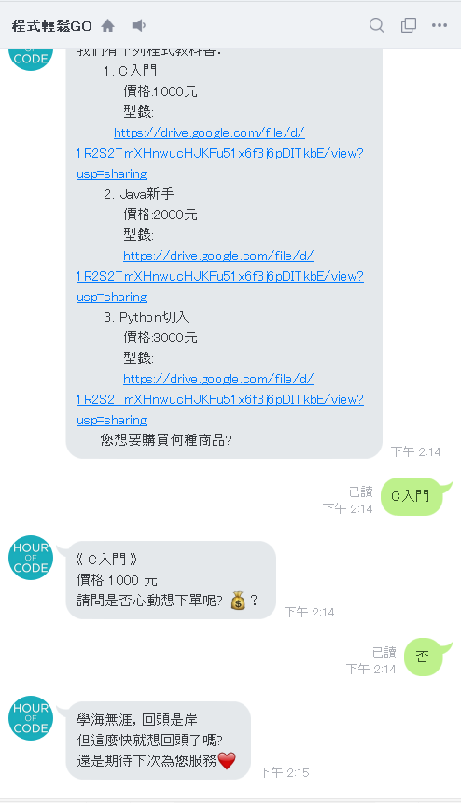

**訂單下單失敗餘額異常**

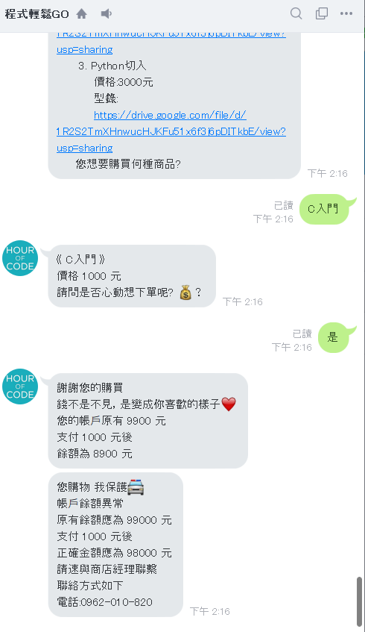

**配送位置提醒 及 配送**

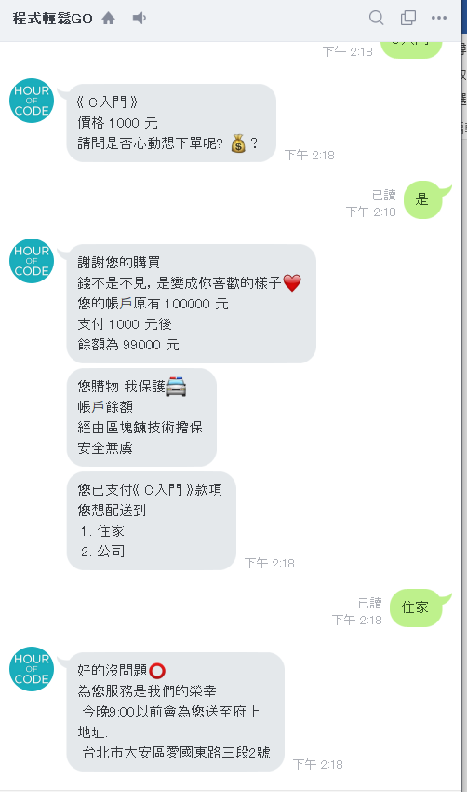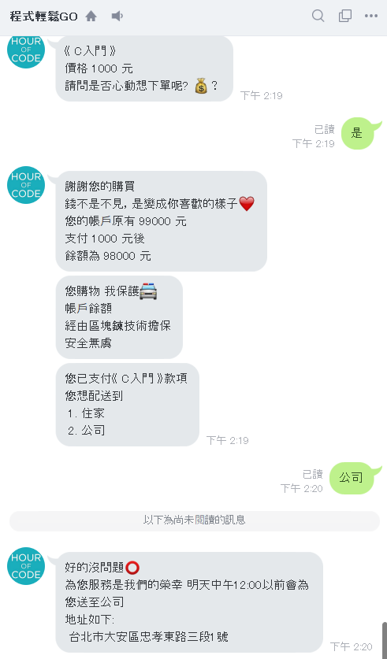

**Default訊息**

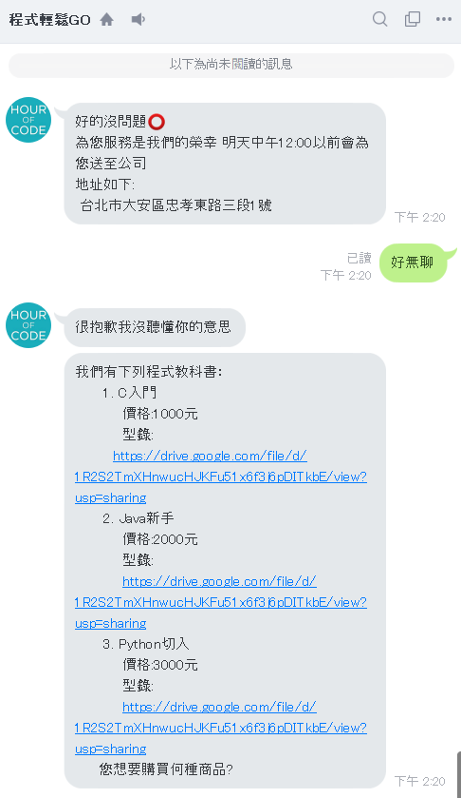

1. **期末專案心得**

**這次的期末專案我選擇的主題是“程式輕鬆GO”,**

**之所以會選擇這個主題的原因是因應時代趨勢,**

**大家都說<大資工時代>，但缺乏切入點，**

**於是我覺得市場會有程式教科書的需要，**

**所以我以此做為發想,去做延伸。**

**從頭到尾自己動手操作一遍，我將上課所學各小單元串接語意分析部份我選擇使用IBM Assistant因為比較有延展性，為了語句通順我有先做過完整設計,完成後還有請他人進行試用，並給我一些回饋讓我去修改，也聽取老師同學給我的意見，對文件及設計進行修改，謝謝老師同學的指教，讓我知道自己的不足，但礙於時間的關係我大數據分析沒有完成，也沒有做太大的變化，經過這次的期中專案我學習到如何快速準確看懂教學文件，以及完整的體驗一次軟體工程，也發揮課堂所學，自己體驗一遍才發現老師助教備課真的不容易，這次的期末專案，使我受益良多。**